ShopEx4.8拿后台
BY：白菜

先爆出他的后台帐号密码
如图：

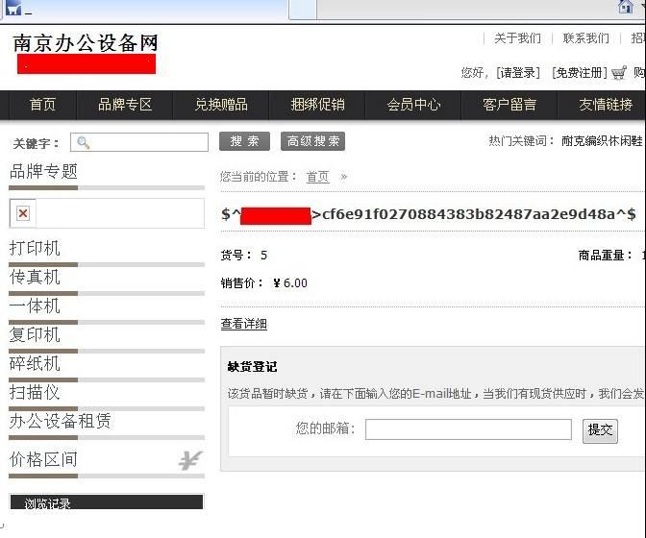

接下来找出后台进入

首先点开———网页管理———模版列表———模版文件管理
如图：

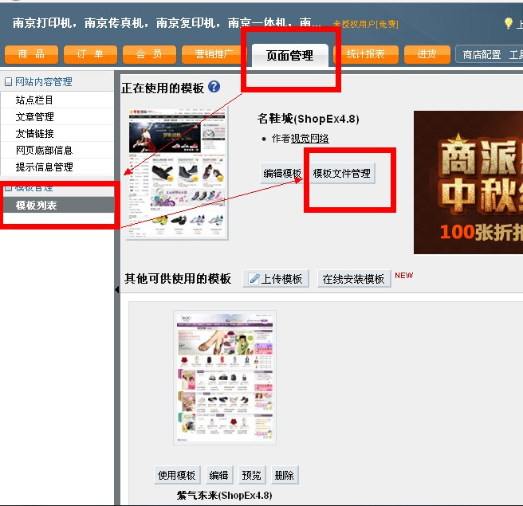

点击模版管理
如图：

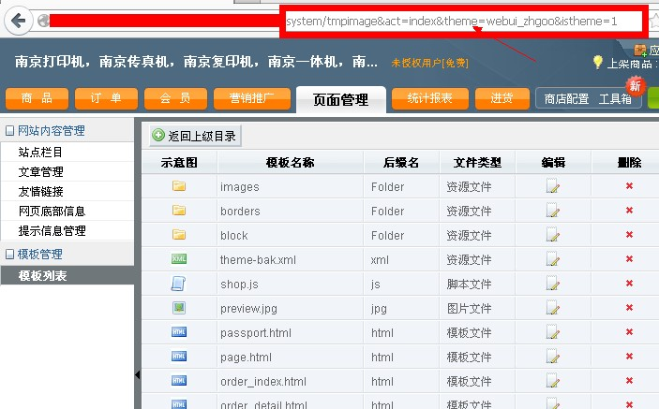

看到箭头指向的地方，接下需要修改，遍历目录
如图：
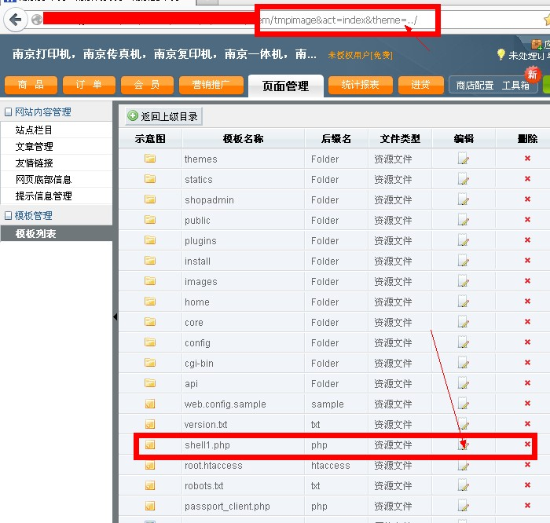

大家看到一个标志红框和箭头的地方，点击一下那个编辑，接下来上传php马
如图：
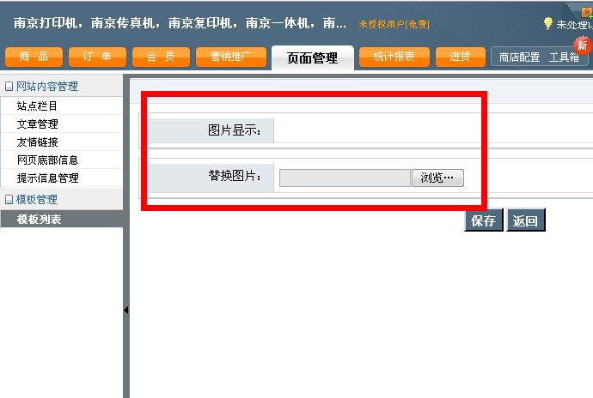

上传成功
如图：

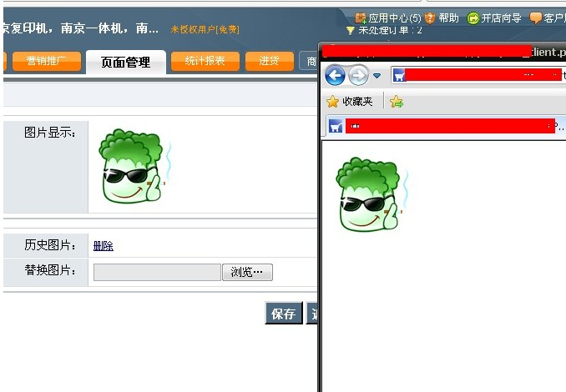

接下来用菜刀链接，貌似可以跨站
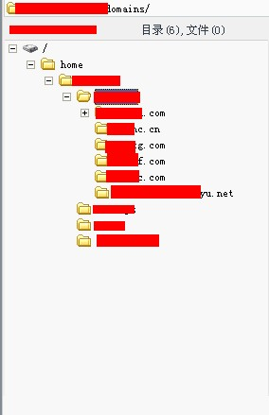

就这样吧！ 大家拜拜

